2023-2024学年陕西省咸阳市彬县科目四模拟考试100题【精品有答案】

1、在冰雪路面制动时，发现车辆偏离方向，以下说法正确的是？
A、连续轻踩轻放刹车
B、用力踩刹车
C、停止踩刹车
D、以上说法都不对
正确答案：C
分析：这个情况下，立即踏制动踏板容易引起侧翻。如后轮一直被刹住的情况下，不松开踏板，汽车会出现方向驶去控制。正确的做法是先握紧方向盘，不要紧急踩刹车。

2、机动车因故障必须在高速公路上停车时，要采取的正确做法是什么？
A、在车后150米处设置故障警告标志
B、在车后100处设置故障警告标志
C、夜间要开启示廓灯和后位灯
D、要开启危险报警闪光灯
正确答案：ACD
分析：在高速公路上因故障停车，首先要开启危险报警闪光灯，若是夜间的话，还要开启示廓灯和后位灯让其他驾驶员知道车子的轮廓及位置情况。此外，还要在车后150米处设置警示标志。

3、机动车在狭窄的坡路会车时，正确的会车方法是什么？
A、下坡车让上坡车
B、坡顶交会时距离坡顶远的一方让行
C、上坡车让下坡车
D、下坡车已行至中途而上坡车未上坡时，让上坡车
正确答案：A
分析：因为上坡车停车起步容易后溜，特别是拉重货容易导致动力不足

4、高速公路行车紧急情况避险的处理原则是什么？
A、先避车后避物
B、先避人后避物
C、先避车后避人
D、先避物后避人
正确答案：B
分析：以人为本，所以首先要避人。 因此选B。

5、机动车燃油着火时，不能用于灭火的是什么？
A、路边沙土
B、棉衣
C、工作服
D、水
正确答案：D
分析：试题问的是首选做什么，第一步当然是迅速关闭发动机。

6、车辆通过凹凸路面时，应怎样做？
A、低速缓慢平稳通过
B、依靠惯性加速冲过
C、挂空挡滑行驶过
D、保持原速通过
正确答案：A
分析：遇到凹凸不平的路面，要减速缓慢通过，安全第一。

7、夜间在这种道路条件怎样跟车行驶？
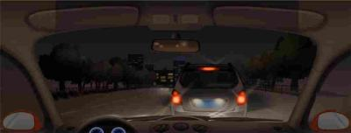
A、注意前车信号灯变化
B、使用近光灯
C、使用近光灯
D、做好减速或停车准备
正确答案：ABCD
分析：谨慎驾驶

8、右侧标志表示只能靠左侧道路行驶。
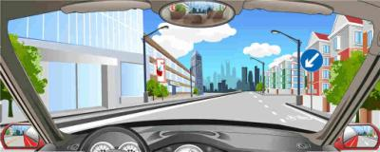
A、正确
B、错误
正确答案：A
分析：靠左侧道路行驶-表示只准一切车辆靠左侧道路行驶。此标志设在车辆必须靠左侧行驶的路口以前适当位置。

9、驾驶人在下车前应注意是什么？
A、车门开的幅度不要过大
B、开门下车动作要迅速
C、仔细观察左后方情况
D、开车门的动作要缓慢
正确答案：ACD
分析：亲，难道你没听过身边的人因为下车没看后边而发生事故的事情吗？

10、图中标志障碍物在路中，车辆从左侧绕行。
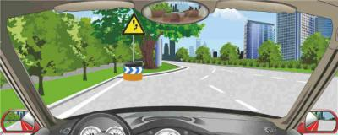
A、正确
B、错误
正确答案：B
分析：右侧绕行-用以告示前方道路有障碍物，车辆应按标志指示减速慢行，右侧绕行通过。

11、右侧标志提示距离设有电子不停车收费车道的收费站1公里。
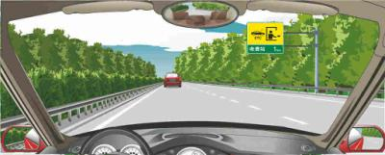
A、正确
B、错误
正确答案：A
分析：ETC,使用该系统，车主只要在车窗上安装感应卡并预存费用，通过收费站时便不用人工缴费，也无须停车，高速费将从卡中自动扣除。虽然能实现不停车收费，但一般来说，车辆还是需要以较低速度通过。这种收费系统每车收费耗时不到两秒，其收费通道的通行能力是人工收费通道的5到10倍。

12、行车中发现右侧轮胎漏气时怎样处置？
A、迅速制动减速
B、慢慢制动减速
C、迅速向左转向
D、采取紧急制动
正确答案：B
分析：当车辆漏气时，引起轮胎不正常工作，因此此时就应该减速并找安全的地方停车。迅速向左转向或是紧急制动都有可能造成爆胎等状况的发生，因此不可行。选项A和B的差别在于是快还是要慢，若是动作过快也有可能造成爆胎，因此本题要选B。

13、在这种公交车站怎样预防公交车突然起步？
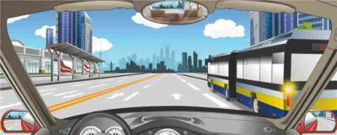
A、在公交车后停车
B、迅速超越公交车
C、减速、缓慢超越
D、连续鸣喇叭提醒
正确答案：C
分析：注意本题的情景：公交车可能突然起步。因此横向间距要加大，而且要减速慢行，超越时要特别留意公交车的动态，避免发生碰撞，因此本题选C。

14、如图所示，在同向3车道高速公路上行驶，车速低于每小时80公里的车辆应在哪条行车道上行驶?
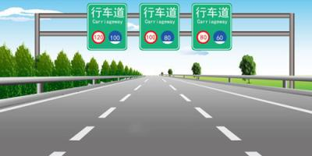
A、最左侧行车道
B、中间行车道
C、最右侧行车道
D、任意行车道
正确答案：C
分析：指示牌上已经写清楚了，100-120在左边，80-100在中间，60-80在右边。

15、右侧标志表示会车时对向车先行。
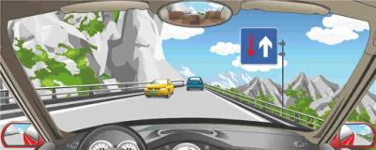
A、正确
B、错误
正确答案：B
分析：此图是会车先行的意思，记住哥一句话，谁粗谁先行。

16、驾驶人一边驾车，一边吸烟对安全行车无影响。
A、正确
B、错误
正确答案：B
分析：驾驶人一边驾车，一边吸烟对安全行车是有影响的。

17、驾驶机动车在小区内遇到这样的情况要在自行车前加速通过。
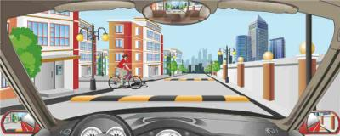
A、正确
B、错误
正确答案：B
分析：由图可知，前方是丁字路口，且横向道路有骑自行车的人穿出。遇到这种情况应当让自行车先行，减速慢行注意避让。因此本题错误。

18、如图所示，驾驶机动车驶离停车场进主路时，以下做法正确的是什么？
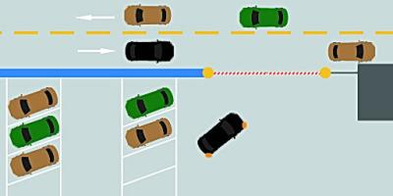
A、加速汇入主路车流
B、可以不避让主路车辆
C、无需观察,鸣喇叭示意后汇入车流
D、减速慢行，在不妨碍主路车辆行驶的前提下汇入车流
正确答案：D
分析：驾驶机动车驶离停车场进主路时，需要：减速慢行，在不妨碍主路车辆行驶的前提下汇入车流。

19、驾驶机动车在高速公路行驶，如果发生转向失灵，不能紧急制动。
A、正确
B、错误
正确答案：A
分析：车辆在高速行驶状态下，使用紧急制动，是容易翻车的。因此发生转向失控时，应当要减速，并开启危险报警闪光灯，并注意制动的使用。

20、驾驶汽车遇雨、雪、雾等视线不清或路面较滑时怎样安全会车？
A、降低车速行驶
B、加大横向间距
C、应当加速行驶
D、必要时停车避让
正确答案：ABD
分析：路滑怎能加速行驶。

21、机动车高速行驶中出现转向失控时，驾驶人要如何处置？
A、紧急制动
B、抢挂低速挡
C、合理使用行车制动和驻车制动，避免紧急制动
D、开启危险报警闪光灯
正确答案：BCD
分析：车辆在高速行驶状态下，使用紧急制动，是容易翻车的。因此发生转向失控时，应当要减速，并开启危险报警闪光灯，并注意制动的使用。

22、驾驶机动车在路口遇到这种情况要随时准备停车礼让。
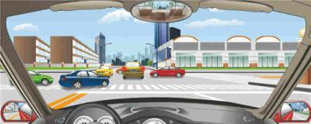
A、正确
B、错误
正确答案：A
分析：由图可知，此交叉路口是没有信号灯的。因此在这样的情况下要注意避让，必要时停车避让。因此本题正确。

23、行车中遇残疾人影响通行时，应主动减速礼让。
A、正确
B、错误
正确答案：A
分析：残疾人行动不便，遇到残疾人一定要减速让行，必要时还需停车让行。

24、在这种没有中心线的弯道上怎样安全会车？
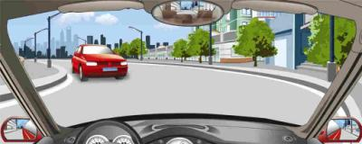
A、紧靠道路中心
B、紧靠道路右侧
C、保持安全间距
D、降低车速行驶
正确答案：BCD
分析：1选项紧靠道路中心岂不是要和对面的来车撞了！

25、机动车发生侧滑时要如何调整方向？
A、前轮侧滑，向侧滑方向转动转向盘
B、前轮侧滑，向侧滑相反方向转动转向盘
C、后轮侧滑，向侧滑方向转动转向盘
D、后轮侧滑，向侧滑相反方向转动转向盘
正确答案：BC
分析：如果前轮侧滑时，应稳住油门，纠正方向驶出。当后轮侧滑时，应将方向盘朝侧滑方向转动，待后轮摆正后再驶回路中。下坡中遇到后轮侧滑时，可适当点一下油门，提高车速，待侧滑消除后再按原车速行驶。

26、交通警察发出这种手势信号可以向左转弯。
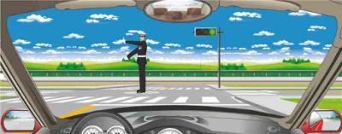
A、正确
B、错误
正确答案：A
分析：左转弯是面对你，右手伸直，左手斜动

27、驾驶机动车在这种山区道路怎样跟车行驶？
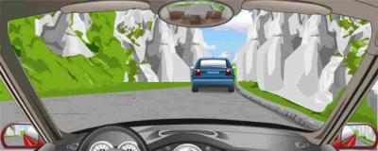
A、紧跟前车行驶
B、加大安全距离
C、减少安全距离
D、尽快超越前车
正确答案：B
分析：道路狭窄，除了B选项其他选项都不够安全。

28、如图所示，A车在这样的路口可以借用非机动车道右转弯。
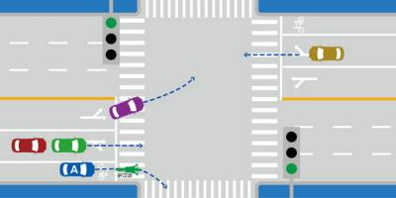
A、正确
B、错误
正确答案：B
分析：A车在这样的路口不借用非机动车道右转弯。

29、在泥泞路段行车遇到车后轮向右侧滑时如何处置？
A、继续加速
B、向右转向
C、向左转向
D、紧急制动
正确答案：B
分析：好比是后轮向左侧横滑如果向右打方向，会加大横滑的幅度的！因为向右打方向，后轮左侧转动就会快，右侧会变慢，左侧抓地力会下降，所以会加大横滑的幅度的，相反如果向同一方向打，还是这个例子向左侧打，右轮转动会快，左侧转动会慢，抓地力就会提高，就会恢复行使方向的！因此本题选B。

30、交通警察发出这种手势信号可以直行通过。
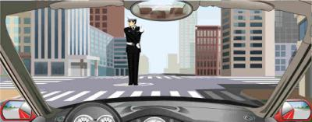
A、正确
B、错误
正确答案：B
分析：对你来说是停车等待，因为交警的脸没有看你，交警的脸没有看你，就表示要停车。

31、雨天影响安全行车的主要因素有哪些？
A、视线受阻
B、路面湿滑
C、附着力变小
D、行驶阻力增大
正确答案：ABC
分析：雨天阻力变小，而不是增大

32、在这种条件的道路上怎样行驶才安全？
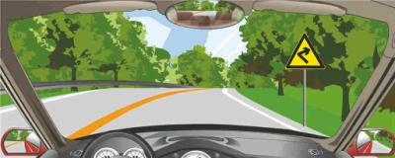
A、靠路左侧转大弯
B、靠弯路中心转弯
C、靠路右侧转小弯
D、借对向车道转弯
正确答案：C
分析：前方是向右急转弯路段，靠右转弯是小弯，靠左转弯是大弯，因此本题选C。

33、驾驶机动车遇到这种情况时，要快速向左绕过。
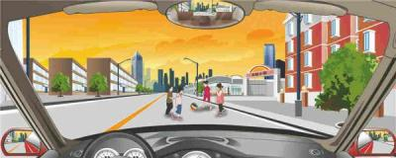
A、正确
B、错误
正确答案：B
分析：遇到这种情况时应减速慢行，必要时停车避让。因此本题错误。

34、下坡路制动失效后，要迅速逐级或越一级减挡，利用发动机制动作用控制车速。
A、正确
B、错误
正确答案：A
分析：发动机制动是利用发动机的牵阻作用减慢车速，档位越低牵阻越明显，制动性越强。在下长坡道路行驶，挂入低速档利用发动机的牵阻作用可以减少制动器的负担和减少制动次数，防止制动过热引起制动力热衰减；在冰雪、泥泞的路面上行驶，应用发动机牵阻制动可以防止侧滑。

35、驾驶机动车在高速公路上行驶，遇有能见度小于100米的气象条件时，如何安全行驶？
A、与前车保持50米以上的距离
B、车速不得超过40公里/小时
C、车速不得超过40公里/小时
D、在应急车道行驶
正确答案：ABC
分析：《中华人民共和国道路交通安全法实施条例》第八十一条：“机动车在高速公路上行驶，遇有雾、雨、雪、沙尘、冰雹等低能见度气象条件时，应当遵守下列规定：能见度小于100米时，开启雾灯、近光灯、示廓灯、前后位灯和危险报警闪光灯，车速不得超过每小时40公里，与同车道前车保持50米以上的距离。

36、驾驶机动车通过漫水桥，停车观察水情确认安全后，怎样通过？
A、挂高速挡快速通过
B、时刻观察水流变化
C、做好随时提车准备
D、挂低速挡匀速通过
正确答案：D
分析：《中华人民共和国道路交通安全法实施条例》第六十四条 机动车行经漫水路或者漫水桥时，应当停车察明水情，确认安全后，低速通过。 因此本题选D。

37、行车中，遇非机动车抢行时，应怎样做？
A、鸣喇叭警告
B、加速通过
C、减速让行
D、临近时突然加速
正确答案：C
分析：文明驾驶，礼貌让行，注意非机动车的安全。

38、出现制动失效后，要首先控制方向，再设法控制车速。
A、正确
B、错误
正确答案：A
分析：控制方向的目的是为了避免发生意外，稳住方向之后再控制车速，也就是慢慢减速，这样才能安全地停车。因此本题正确。

39、机动车在这种情况下可以超车。
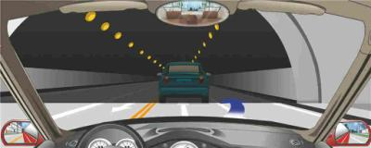
A、正确
B、错误
正确答案：B
分析：根据《中华人民共和国道路交通安全法实施条例》的规定，行经繁华路段、交叉路口、铁路道口、人行横道、急弯路、宽度不足4米的窄路或者窄桥、陡坡、隧道或者容易发生危险的路段，不得超车。因此本题错误。

40、驾驶人在观察后方无来车的情况下，未开转向灯就变更车道也是合理的。
A、正确
B、错误
正确答案：B
分析：这是错误的行车方法，不论在何种情况下变更车道或者转弯，都必须开启转向灯，安全第一。

41、交通事故中急救中毒伤员，以下做法错误的是什么？
A、尽快将中毒人员移出毒区
B、脱去接触有毒空气的衣服
C、用清水清洗暴露部位
D、原地等待救援
正确答案：D
分析：交通事故中急救中毒伤员，需要：尽快将中毒人员移出毒区；脱去接触有毒空气的衣服；用清水清洗暴露部位。

42、左侧标志指示高速公路两个行驶方向的目的地。
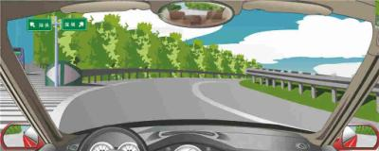
A、正确
B、错误
正确答案：A
分析：指示高速公路两个行驶方向的目的地.

43、在车速较高可能与前方机动车发生碰撞时，驾驶人要采取什么措施？
A、先制动减速，后转向避让
B、急转方向向左避让
C、急打方向，向右避让
D、先转向避让，后制动减速
正确答案：A
分析：注意是车速较高的情况下，因此若是直接转向，就很有可能发生侧翻。

44、驾驶汽车可以在这种急弯处超车
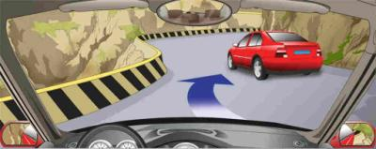
A、正确
B、错误
正确答案：B
分析：傍山险路，而且是急弯路。

45、行车中遇有非机动车准备绕过停放的车辆时，应怎样做？
A、鸣喇叭示意其让道
B、让其先行
C、加速绕过
D、紧随其后鸣喇叭
正确答案：B
分析：文明驾驶，礼貌让行。

46、驾驶汽车在山区道路下陡坡时，怎样利用发动机制动控制车速？
A、挂入空挡
B、挂入低速挡
C、踏下离合器踏板
以上内容仅为本文档的试下载部分，为可阅读页数的一半内容。如要下载或阅读全文，请访问：https://d.book118.com/227146031042006033

